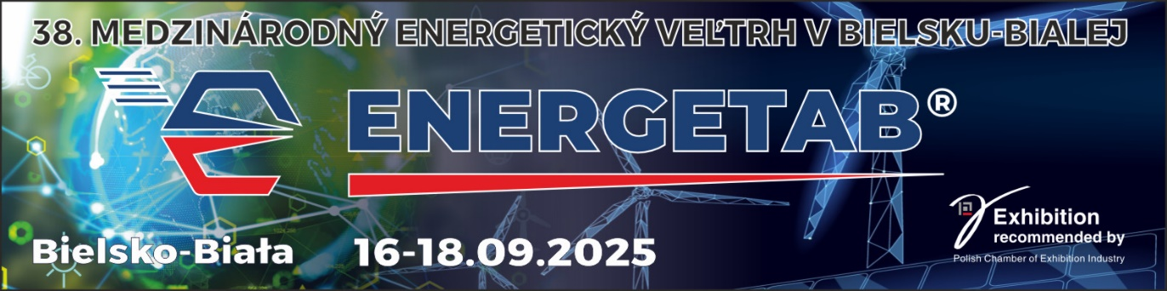

**Vážená Pani / Vážený Pán,**

**Radi by sme vás pozvali na [38. Medzinárodný Energetický Veľtrh v Bielsku-Bialej](https://energetab.pl/en)**

**[ENERGETAB, ktorý sa uskutoční v dňoch 16. - 18. septembra 2025](https://energetab.pl/en).**

Medzinárodný energetický veľtrh [ENERGETAB](https://energetab.pl/en) v Bielsku-Bialej sa koná každý rok v septembri. Spája profesionálny trh s energiou, automatizáciu, telekomunikácie, elektroniku a alternatívne zdroje energie OZE, ako aj elektromobilitu. Expozície výrobcov z celého sveta dopĺňajú odborné konferencie, prednášky, workshopy a ukážky špecializovaných zariadení na energetickom tréningovom polygóne.

[ENERGETAB](https://energetab.pl/en/) je ideálnym miestom na prezentáciu najnovších úspechov v elektrotechnickom priemysle a príležitosťou na nadviazanie priamych obchodných kontaktov medzi výrobcami, projektantmi, samosprávami, poskytovateľmi služieb a poprednými predstaviteľmi energetického sektora – z Poľska aj zo zahraničia.

Počas veľtrhu sa koná súťaž, v rámci ktorej sa udeľujú prestížne medaily a poháre „mimoriadne vynikajúcim výrobkom“, ktoré prihlásili vystavovatelia.

Pozývame vás do firmy [ZIAD Bielsko-Biała SA](https://www.ziad.bielsko.pl/en/), kde sa svet energie spája s krásou okolitých hôr a vytvára atmosféru trvalých obchodných vzťahov.“

Odporúčame [hotel Szyndzielnia](https://www.hotel-szyndzielnia.pl/?lang=en), ktorý sa nachádza priamo na výstavisku.

Viac informácií nájdete na stránke www.energetab.pl.

Srdečne Vás pozývame do Bielska-Bialej.

Organizátor veľtrhu [ENERGETAB](https://energetab.pl/en/)

ZIAD Bielsko-Biała SA

<https://energetab.pl/en/contact-us/>

wystawa@ziad.bielsko.pl

tel. +48 33 8138231, +48 33 8138232